- Probamos a montar una red con un hub y 2 Pcs en la red 192.168.1.0/24 y otros dos en 192.168.2.0/24.
- En Modo Real, comprobamos que se comunican entre sí las dos maquinas que están en la misma red, pero no se comunican con las otras dos por estar en otra red IP diferente.
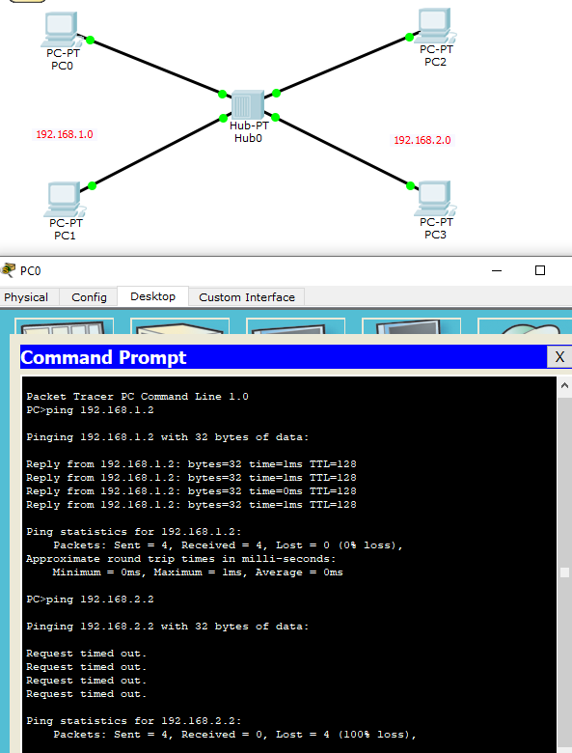

- Ahora comprobamos en modo simulación (recuerda que solo debes visualizar el icmp, e ir avanzando la simulación) que aunque no hay comunicación entre máquinas de distintas redes lógicas, la información llega físicamente hasta ellas. ¿Por qué?

El funcionamiento de dominio del hub , funciona de forma que envia los datos a todos los dispositivos que esta conectado y son los propios dispositivos los encargados de decir si van dirigidos a ellos o no

- Enviamos un ping a la red 192.168.1.255 desde una máquina de esa red ¿Qué ocurre?
Dominio de colision y dominio de difusion se comportan de igual forma
- Enviamos un ping a la red 192.168.1.255 desde una máquina de la otra red ¿Qué ocurre?
No trata ni de enviar los paquetes ya que estan en diferentes redes, la unica forma seria con un router
- Sustituimos el Hub por un Switch. Y repetimos los apartados anteriores con este nuevo dispositivo de interconexión
- En Modo Real, comprobamos que se comunican entre sí las dos maquinas que están en la misma red, pero no se comunican con las otras dos.
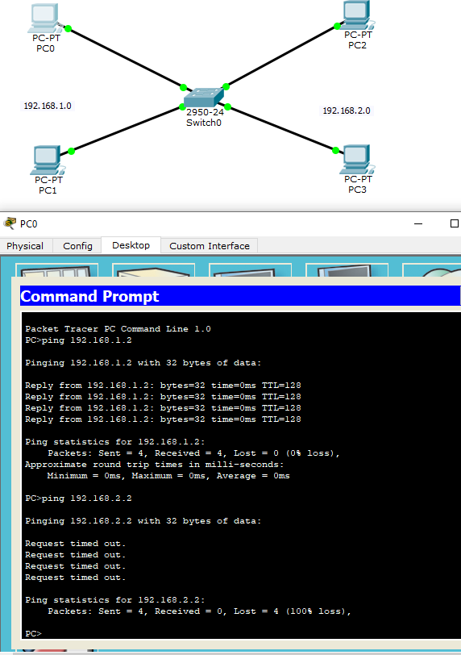

- Ahora comprobamos en modo simulación si la información llega físicamente a todas las máquinas como ocurría con el hub. ¿Por qué?
En el caso del switch este comprueba las direcciones de enrutamiento y solo envia el mensaje a los que estan en su misma red
- Enviamos un ping a la red 192.168.1.255 desde una máquina de esa red ¿Qué ocurre?
El dominio de difusion de un switch funciona de forma que el mensaje es enviado al awitch y este lo reenvia a todos los dispositivos que tenga conectados , y solo devuelven mensaje los de la misma red
- Enviamos un ping a la red 192.168.1.255 desde una máquina de la otra red ¿Qué ocurre?
No trata ni de enviar los paquetes ya que estan en diferentes redes, la unica forma seria con un router

- Añadimos al ejercicio anterior en un puerto del Switch un nuevo Switch que tiene un Pc en un puerto, y en otro puerto un hub. El hub tiene 2 pcs, cada uno en un puerto.
Lo que incorporamos en este ejercicio está en la red 192.168.2.0 (una de las redes usadas en los ejercicios anteriores)
- En Modo Real, comprobamos que se comunican entre sí las maquinas que están en la misma red, pero no se comunican con las otras.
- Ahora comprobamos en modo simulación. Enviamos un ping de una maquina de la nueva red a la nueva red si la información llega físicamente a todas las máquinas como ocurría antes ¿Por qué?
Del switch al hub, del hub a todos los de su misma red
- Enviamos un ping de una maquina de la red anterior a la nueva red (las maquinas que estén en la misma red IP) si la información llega físicamente a todas las máquinas como ocurría antes ¿Por qué?
La informacion llega a todas las maquinas conectadas al hub debido a que la informacion
- Enviamos un ping a la red 192.168.1.255 desde una máquina de esa red ¿Qué ocurre?
- Enviamos un ping a la red 192.168.1.255 desde una máquina de la otra red ¿Qué ocurre?

